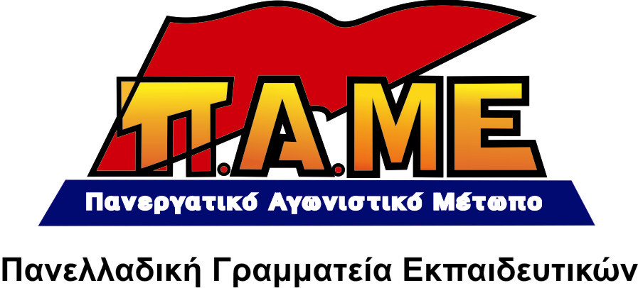
Ούτε ένα μεταναστόπουλο
εκτός σχολείου!

Συναδέλφισσες, συνάδελφοι, γονείς και μαθητές,
Προωθείται το κλείσιμο των διαπολιτισμικών σχολείων. Κυβέρνηση μαύρου μετώπου-Ευρωπαϊκή Ένωση και πλουτοκρατία, με το πρόσχημα της «ένταξης» στέλνουν τα μεταναστόπουλα εκτός σχολείου, τα πετάνε εκτός εκπαιδευτικής διαδικασίας! Αυτό είναι το ενδιαφέρον τους για τους μετανάστες. Είναι το ταξικό τους συμφέρον για μεγαλύτερη εκμετάλλευση της εργατικής τους δύναμης, για να τους έχουν φοβισμένους και δεμένους χειροπόδαρα, χωρίς δικαιώματα.
Αυτοί που παίρνουν το ψωμί από το στόμα των παιδιών μας, αυτοί που άφησαν τα παιδιά μας χωρίς βιβλία, δε θα μπορούσε να ενδιαφέρονται για τη μόρφωσή τους. Πέρυσι διέλυσαν 2000 σχολεία και φέτος συνεχίζουν το ίδιο έγκλημα ενάντια στη μόρφωση των παιδιών της λαϊκής οικογένειας. Υποβαθμίζουν, συγχωνεύουν, κλείνουν σχολεία, για να δημιουργήσουν πολυδύναμα σχολικά κέντρα και να εφαρμόσουν το νέο σχολείο της αγοράς και της αμάθειας αλλά και για να φορτώσουν τα βάρη στις πλάτες της λαϊκής οικογένειας. Φορτώνουν τις συνέπειες της κρίσης και στην εκπαίδευση στα παιδιά του λαού!
Η καπιταλιστική κρίση βαθαίνει. Εξαπλώνεται σε πολλές χώρες. Κυβερνήσεις και ιμπεριαλιστικοί οργανισμοί τσακίζουν τη ζωή των λαών, για να εξασφαλίσουν την ανταγωνιστικότητα και τα κέρδη των μονοπωλίων. Τσακίζουν τη νέα γενιά για να δημιουργήσουν τους αυριανούς σύγχρονους δούλους. Οι λαοί πρέπει να αποφασίσουν ΤΩΡΑ να τους σταματήσουν. Το πραγματικό δίλημμα είναι: ή ανατροπή ή χειρότερη εξαθλίωση.
Συναδέλφισσες, συνάδελφοι, γονείς, μαθητές,
Οι εργαζόμενοι, Έλληνες και μετανάστες, έχουν κοινά συμφέροντα, θέλουν να ζήσουν αυτοί και τα παιδιά τους ανθρώπινα. Γνωρίζουν ότι η αιτία που δε συμβαίνει αυτό είναι η εκμετάλλευσή τους από την πλουτοκρατία, η εκμετάλλευση ανθρώπου από άνθρωπο.
Η μοναδική προοπτική που συμφέρει τους μετανάστες και τα παιδιά τους είναι να παλέψουν μαζί με τον ελληνικό λαό για ενιαία αποκλειστικά δημόσια και δωρεάν δίχρονη προσχολική αγωγή και δωδεκάχρονο σχολείο για όλα τα παιδιά. Όπως και για τους ελληνόπαιδες τους εξωτερικού, έτσι και για τα μεταναστόπουλα, στηρίζουμε τη θέση ότι όλα τα παιδιά πρέπει να εντάσσονται στα σχολεία της χώρας υποδοχής και ταυτόχρονα να διδάσκονται τη γλώσσα, την ιστορία και τον πολιτισμό της χώρας τους για να μπορούν είτε να ζήσουν στη χώρα μας είτε να επιστρέψουν στη δική τους.
Να ανοίξει ο δρόμος της ένταξης των μεταναστών για όσους το επιθυμούν και το μπορέσουν να συνεχίσουν στις δημόσιες δωρεάν εκπαιδευτικές δομές. Να δημιουργηθούν τα πολύγλωσσα δημοσία κέντρα εκμάθησης της Ελληνικής γλώσσας, για τη γνωριμία με τις ιστορικές παραδόσεις και αγώνες του ελληνικού λαού, να σπάει το εμπόδιο της επικοινωνίας, να μπορέσουν στη συνέχεια να στηρίξουν την ομαλή κοινωνικοποίηση των παιδιών τους. Αυτή η ευθύνη δε μπορεί και δεν πρέπει να αφεθεί σε καμία περίπτωση στις διάφορες μη κυβερνητικές οργανώσεις και στη δήθεν φιλανθρωπία των αστών, αυτών δηλαδή που ξεζουμίζουν καθημερινά Έλληνες και ξένους εργάτες. Τα ταξικά συνδικάτα πρέπει να μπούνε μπροστά σε αυτό το μέτωπο πιο αποφασιστικά.
Η ένταξη των μεταναστόπουλων στα γενικά σχολεία της χώρας μας πρέπει να γίνεται αφού παρθούν μέτρα στήριξης και προσαρμογής τους (νομιμοποίηση, εκμάθηση γλώσσας, εξασφάλιση δουλειάς στους γονείς και ανθρώπινων συνθηκών ζωής).
Εδώ και τώρα διεκδικούμε
- Κανένα παιδί, κανένα μεταναστόπουλο εκτός εκπαιδευτικής διαδικασίας. Καμία οργανική θέση χαμένη.
- Όχι στο νέο σχολείο της αγοράς, της διαφοροποίησης και της ημιμάθειας. Ενιαία αποκλειστικά δημόσια και δωρεάν παιδεία για όλα τα παιδιά.
- Να παρθούν μέτρα για την ένταξη των μεταναστόπουλων στο ελληνικό εκπ/κό σύστημα.

ΟΛΟΙ ΣΤΗΝ ΚΙΝΗΤΟΠΟΙΗΣΗ ΤΗΣ ΤΕΤΑΡΤΗΣ 7/3/2012 ΣΤΙΣ 13.00 μ.μ.
ΣΤΟ ΥΠΟΥΡΓΕΙΟ ΠΑΙΔΕΙΑΣ ΜΕ ΤΟ ΠΑΜΕ.

